**22 мая 3 класс**

*Литературное чтение*

*1.*

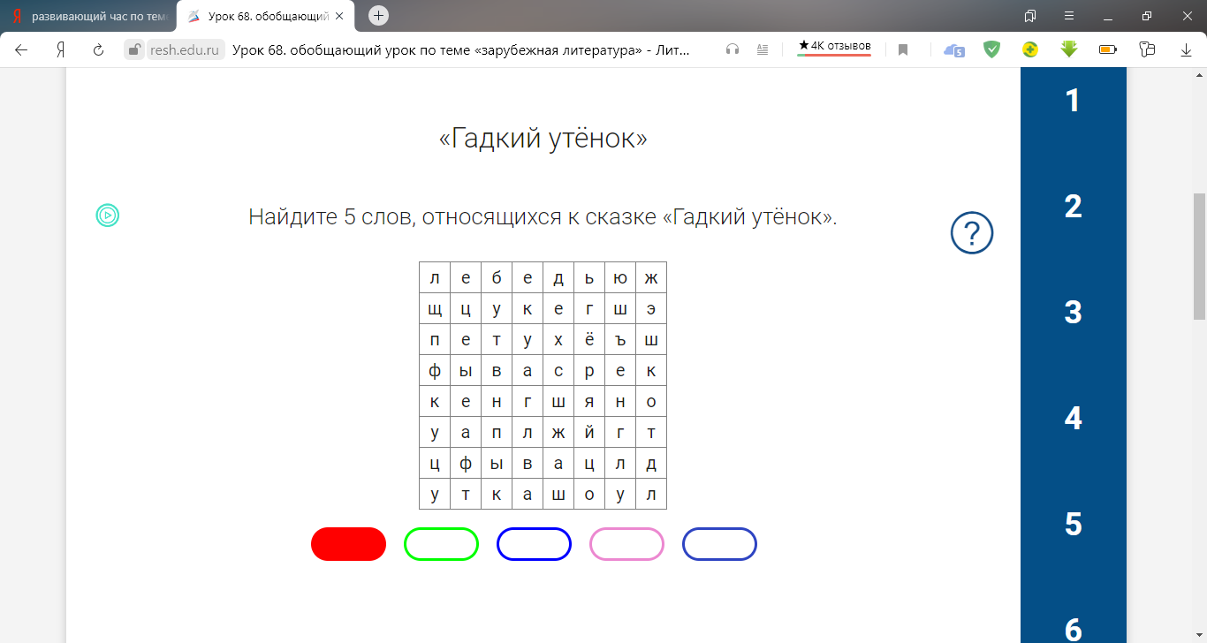

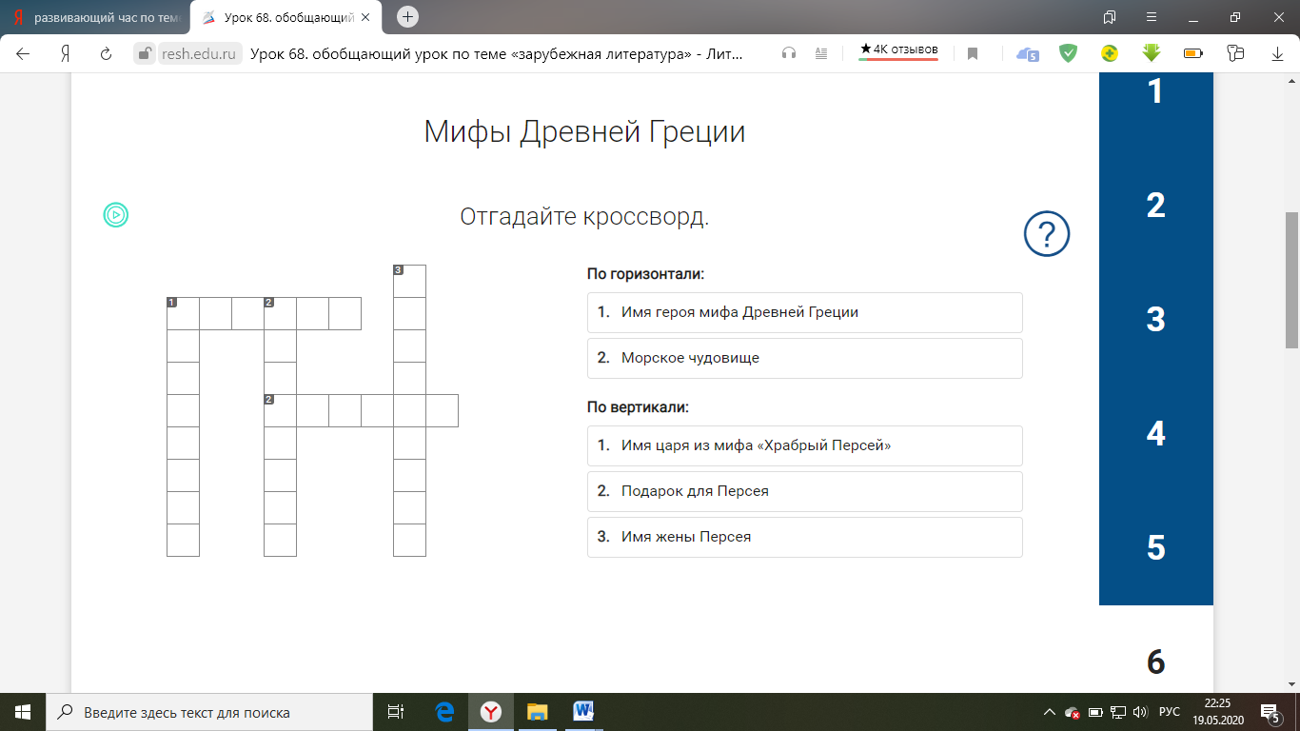2.

*Русский язык*

**Итоговая контрольная работа за курс 3 класса**

**А1. Из каких значимых частей состоят слова?**

1. из главных и второстепенных членов
2. из окончания, основы, корня, приставки, суффикса
3. из синонимов и антонимов
4. из ударных и безударных гласных

**А2. Выбери верную формулировку.**

1. Предложение – это небольшие тексты.
2. Предложение – это любая группа слов.
3. Предложение состоит из слов, связанных по смыслу
4. Бывают только повествовательные предложения.

**А3. Укажи вариант, где перечислены части речи.**

1. корень, суффикс, приставка, окончание, основа
2. ударные и безударные слоги в словах
3. подлежащее и сказуемое
4. существительное, прилагательное, глагол, местоимение, наречие, числительное, предлог, союз

**А4. Сколько звуков в слове УСТНЫЙ?**

1) 4 3) 6

2) 5 4) 7

**А5. Укажи вариант, где ударными являются вторые слоги.**

1. озеро, стрекозы, насекомые, маленькая
2. сильный, дерево, жёлтый, колокол
3. история, великий, пословица, вредитель
4. природа, ученик, петушок, неуклюжий

**А6. В чём заключён общий смысл всех однокоренных слов?**

1) в суффиксе 3) в основе

2) в приставке 4) в корне

**А7. Что такое основа слова?**

1) корень 3) всё слово

2) часть слова без окончания 4) приставка и корень

**А8. Определи правильный порядок перечисления орфограмм в приведённых словах.**

Тра..ка, к..рабль, с..ёмка, заб..лел, дерев..я, трос..ник

1. непроизносимый согласный, разделительный Ь, проверяемый безударный гласный, разделительный Ъ, непроверяемый безударный гласный, сомнительный согласный
2. непроизносимый согласный, сомнительный согласный, разделительный Ь, непроверяемый безударный гласный, проверяемый

безударный гласный, разделительный Ъ

1. сомнительный согласный, непроверяемый безударный гласный, разделительный Ъ, проверяемый безударный гласный, разделительный Ь, непроизносимый согласный
2. проверяемый безударный гласный, разделительный Ь, непроизносимый согласный, сомнительный согласный, непроверяемый безударный гласный, разделительный Ъ

**А9. Укажи верное рассуждение о правописании слов.**

По лестнице я (до)брался (до)двери и вошёл.

1. (ДО)БРАЛСЯ пишется слитно, а (ДО)ДВЕРИ – раздельно
2. (ДО)БРАЛСЯ пишется раздельно, а (ДО)ДВЕРИ – слитно
3. Оба слова пишутся слитно
4. Оба слова пишутся раздельно

**А10. Сколько глаголов среди приведённых слов?**

Пробежит, одуванчики, большое, наблюдать, вершина, далёкий, толкал, жизнь, стройная, бьют, ребятишки, скорлупка, известный, краснеют, шёл, снегопад, лёгкий, маленький, березняк.

1) 5 3) 7

2) 6 4) 8

**В1. Какое из слов имеет несколько значений?**

1) телевизор 3) стена

2) ключ 4) айсберг

**В2. Определи падеж имени прилагательного в предложении.**

Пушистому котёнку налили в блюдце молока.

1) винительный 3) творительный

2) предложный 4) дательный

**В3. Укажи вариант, где в обоих словах на месте пропуска нужно писать Ь**

1) камыш.., шалаш.. 3) мелоч.., рож..

2) мираж.., мяч.. 4) силач.., реч..

**С1. Сколько мягких согласных звуков в словах данного предложения?**

**Митя мечтает стать волшебником.**

1) 5 2) 6 3) 7 4) 8

**С2. Определи время глагола в предложении.**

**Свежий ветерок разносит по лесу весенние запахи.**

1) прошедшее 3) будущее

2) настоящее 4) нельзя определить